

Actieradius Test Bafang

Motor: M300 CB

Accu: DLG 450WH

**Reden test:**

Een fiets uitgevoerd met een Bafang M300 middenmotor geeft ondersteuning doordat de rotatiesensor die in de motor zit geactiveerd wordt. De fiets is uitgevoerd met een bedieningsdisplay die staat ingesteld op 9 ondersteuningsstanden. Iedere ondersteuningsstand geeft een vastgestelde hoeveelheid kracht die afhankelijk van de omstandigheden ongeveer is te koppelen aan een snelheid. Ondersteuningsstand 1 is ongeveer 11 km per uur en ondersteuningsstand 9 is ongeveer 26 km per uur. Het maakt niet uit hoeveel kracht de berijder geeft, het is alleen noodzakelijk de pedalen rond te draaien. Hoeveel je meefietst en in welke versnelling er wordt gereden is wel van belang en van invloed op de afstand die is af te leggen op 1 lading. Daarnaast zijn er nog heel veel zaken die van invloed zijn. Een aantal hiervan zijn:

* De hoeveelheid start/stops en de mate van het gebruik van de versnelling hierbij.
* De temperatuur van de accu.
* De houding op de fiets.
* Bandenspanning.
* De ondergrond, glad asfalt of bijvoorbeeld klinkers.
* De hoeveelheid wind.
* Heuvels en viaducten.

Om de externe factoren uit te sluiten, maar alleen naar de invloed van de berijder te kijken hebben we een test uitgevoerd. 2x hetzelfde parcours, maar een andere manier van fietsen.

Een aantal punten uit bovenstaand lijstje kan dus nog een negatieve uitslag hebben op onderstaande tests.

Bij een restant accuvulling van 25% wordt langzaam de maximale kracht verminderd. De reden hiervan is dat een bijna lege accu harder moet werken om dezelfde hoeveelheid stroom te generen. Door dit te doen, wordt de levensduur van de accu verlengd. Uitleg hierover is beschreven in het document: Bafang accu uitleg, levensduur en actieradius

**Test 1**

Uitgevoerd op: Cortina E-U4 8 versnellingen motor M300, accu 450Wh

Testrijder: 88 kg

Gewicht fiets: 28 kg

Gewicht accu: 3.5 kg

Bandenspanning: 4.1 BAR

Accu laadcycli 8

Accu gemeten capaciteit 433.89 Wh

Gereden ondersteuning: alles gereden in stand 9 van 9

Gereden versnelling: gereden in de 7de versnelling van 8

Gereden snelheid: maximale snelheid. Afhankelijk van wind tussen 25 en 26.4 km per uur

Start-Stop: iedere 1000m een noodstop, daarna starten in 1ste versnelling en opschakelen

Accuvulling (SOC) bij start test: 100%

Accuvulling (SOC) bij einde test: 19%

Gereden afstand (GPS): 48.01 Km

Gereden afstand Trip op teller: 50 Km

Gemiddelde snelheid volgens GPS: 23.3 km/u

**Over test 1 .**

Het meefietsen tijdens de test is actief gedaan, maar niet maximaal. De M300 heeft een rotatiesensor en het bewegen van de pedalen voldoet om ondersteuning te starten.

Tijdens het rijden is er actief meegefietst, er is beslist niet maximaal meegefietst.

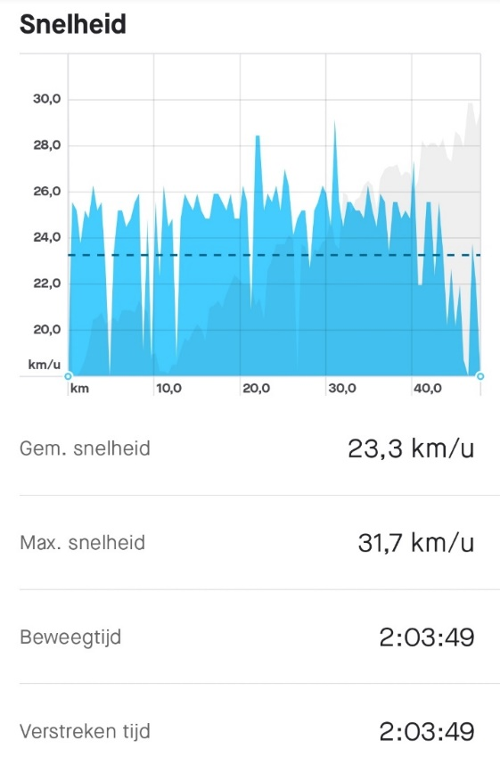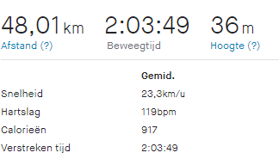

**Gereden route:**

Nabij het pand van Cortina, aan de overzijde van de A28 een vierkant blok gereden om de

zandwinning. Continue is hetzelfde blok gereden.

In totaal zijn er 9 blokken gereden.

Onderstaand een printscreen van Strava. Opgenomen met GPS van een Garmin sporthorloge.

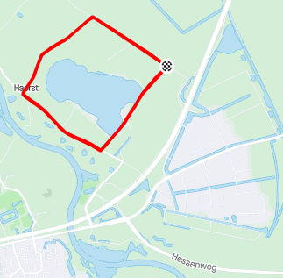

**Test 2**

Uitgevoerd op: Cortina E-U4 8 versnellingen motor M300, accu 450Wh

Testrijder: 88 kg

Gewicht fiets: 28 kg

Gewicht accu: 3.5 kg

Bandenspanning: 2 BAR

Accu laadcycli 11

Accu gemeten capaciteit 433.89 Wh

Gereden ondersteuning: alles gereden in stand 9 van 9

Gereden versnelling: gereden in de 8ste versnelling van 8

Gereden snelheid: maximale snelheid. Afhankelijk van wind tussen 24.5 en 25.4 km per uur

Start-Stop: iedere 1000m een noodstop, daarna starten in 5ste versnelling en opschakelen

Accuvulling (SOC) bij start test: 100%

Accuvulling (SOC) bij einde test: 22%

Gereden afstand (GPS): 26.64 Km

Gereden afstand Trip op teller: 28.1 Km

Gemiddelde snelheid volgens GPS: 22 km/u

**Over test 2**

Het meefietsen tijdens de test is lui gedaan, maar niet extreem lui. Er is heel licht met weerstand meegefietst, je kan ook nog rustiger bewegen, dan is er helemaal geen weerstand op de pedalen. Dit is niet gedaan. De M300 heeft een rotatiesensor en het bewegen van de pedalen voldoet om ondersteuning te starten.

Tijdens het rijden is er dus niet actief meegefietst, de testrijder had het zelfs koud tijdens de test.

(6 mei 2021)

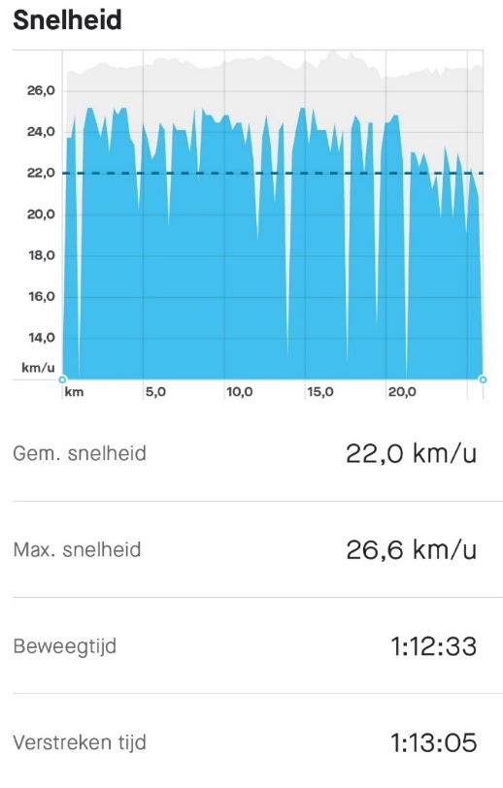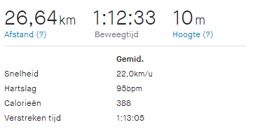

De trip op de weergave van de display gaf 28.1 km aan. De GPS 26.64 km

**Gereden route:**

Nabij het pand van Cortina, aan de overzijde van de A28 een vierkant blok gereden om de

zandwinning. Continue is hetzelfde blok gereden.

In totaal zijn er 9 blokken gereden.

Onderstaand een printscreen van Strava. Opgenomen met GPS van een Garmin sporthorloge.



**Samenvatting**

|  |  |  |
| --- | --- | --- |
| **Actieradius test** |  |  |
| Datum test | 6-5-2021 | 26-4-2021 |
| Model fiets | Cortina E-U4 Nexus 8 versnellingen | Cortina E-U4 Nexus 8 versnellingen |
| type motor | Bafang M300 | Bafang M300 |
| Sensor type | Rotatie | Rotatie |
| Accu | Bafang 450Wh DLG | Bafang 450Wh DLG |
| Wijze van fietsen | Easy riding | Actief meefietsen |
| Testrijder: | 88 kg | 88 kg |
| Gewicht fiets: | 28 kg | 28 kg |
| Gewicht accu: | 3.5 kg | 3.5 kg |
| Bandenspanning: | 2 BAR | 4,1 BAR |
| Software versie motor |  |  |
| Accu laadcycli | 11 | 8 |
| Accu gemeten capaciteit | 433.89 Wh | 433.89 Wh |
| Gereden ondersteuning: | stand 9 van 9 | stand 9 van 9 |
| Gereden versnelling: | 8 van 8 | 7 van 8 |
| Gereden snelheid: | maximale snelheid. Afhankelijk van wind tussen 24.5 en 25.4 km per uur | maximale snelheid. Afhankelijk van wind tussen 25 en 26.4 km per uur |
| Start-Stop: | iedere 1000m een noodstop, daarna starten in 5ste versnelling en opschakelen | iedere 1000m een noodstop, daarna starten in 1ste versnelling en opschakelen |
| Accuvulling (SOC) bij start test: | 100% | 100% |
| Accuvulling (SOC) bij einde test: | 22% | 19% |
| Gereden afstand (GPS): | **26,64 Km** | **48,01 Km** |
| Gereden afstand Trip op teller: | 28,1 Km | 50 Km |
| Gemiddelde snelheid volgens GPS: | 22 km/u | 23,3 km/u |

Op onze website is de communicatie voor een 450Wh accu 40 – 125 km. Waarbij 40Km staat voor de hoogste ondersteuningsstand.